**ATIVIDADE REFERENTE A CONHECIMENTOS GERAIS ADQUIRIDOS NOS CURSOS DE AWS, LINUX E CONTAINERS NA TRILHA DE APRENDIZADO DO ESTÁGIO**

**AWS & DEVSECOPS**

**COMPASS UOL**

**Bolsista: Igor Henrique Buzatto**

**FREDERICO WESTPHALEN – RS**

**1 - ATIVIDADE REFERENTE A PARTE PRÁTICA SOBRE DOCKER**

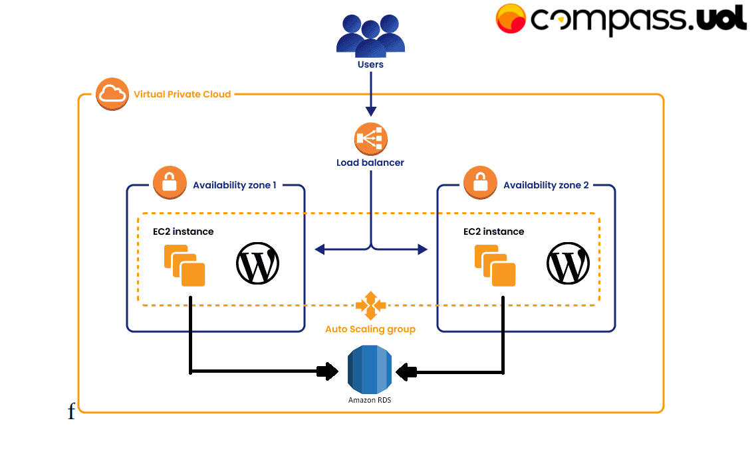

Seguindo o desenho da topologia disposta devemos realizar todas as configurações necessárias para que tudo funcione conforme solicitado.

* 1. **– CONFIGURAÇÃO INICIAL DO AMBIENTE AWS**

Inicialmente devemos realizar a configuração de uma estrutura de rede para que possamos criar todos os serviços e possibilitar a comunicação entre eles.

Iniciamos com a configuração de uma VPC (virtual private cloud) que é como se fosse a rede interna de uma empresa, onde as instancias e serviços que utilizarem essa VPC irão se comunicar. No menu de criação da VPC selecionamos criar uma “**VPC e Muito mais**”, conforme a figura abaixo.

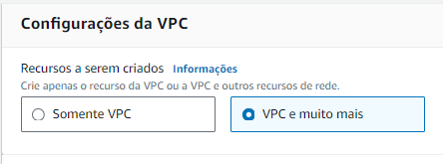

Essa configuração permitirá a criação de toda a estrutura de uma só vez, contendo a VPC, subnets publica e privadas, tabelas de rotas e algumas outras configurações.

* 1. **– CONFIGURAÇÃO DOS BANCOS DE DADOS EFS E RDS PARA ARMAZENAMENTO DO WORDPRESS**

Nesta etapa devemos criar os bancos de dados para o armazenamento do nosso site wordpress, são necessários 2 tipos de banco de dados o Amazon RDS, que servirá para a configuração do banco de dados MYSQL, e o EFS, que servirá para o armazenamento de pastas públicas e estáticos do wordpress.

Acessando o menu **RDS** na AWS, selecionamos a opção “**Criar banco de dados**”, então a página de criação irá aparecer. Nas primeiras opções selecionamos o método de criação padrão, e o banco de dados **MySQL**.

Na aba “**modelos**” selecionamos o modelo de acordo com a necessidade, no meu caso selecionei o modelo gratuito para uso no laboratório. NA aba “**configurações**” criamos um nome para o banco de dados, um usuário e uma senha. Na aba “**conectividade**” selecionamos a VPC criada anteriormente, um grupo de segurança, que é criado automaticamente. Então é só revisar as configurações e criar o banco de dados.

Para a criação do banco de dados EFS, devemos acessar a página do EFS e clicar na opção “**criar sistema de arquivos**”. Digitamos um nome para o EFS e selecionamos a VPC criada. Então ao clicar em criar o sistema EFS estará criado.

* 1. **–CRIANDO CONFIGURAÇÃO DA INSTANCIA COM CONTAINER WORDPRESS**

Primeiro devemos executar uma instancia com as configurações fornecidas, tais como, tags, versão da AMI, tipo de instancia e volumes de armazenamento, visando testar todas as configurações para garantir um bom funcionamento futuro.

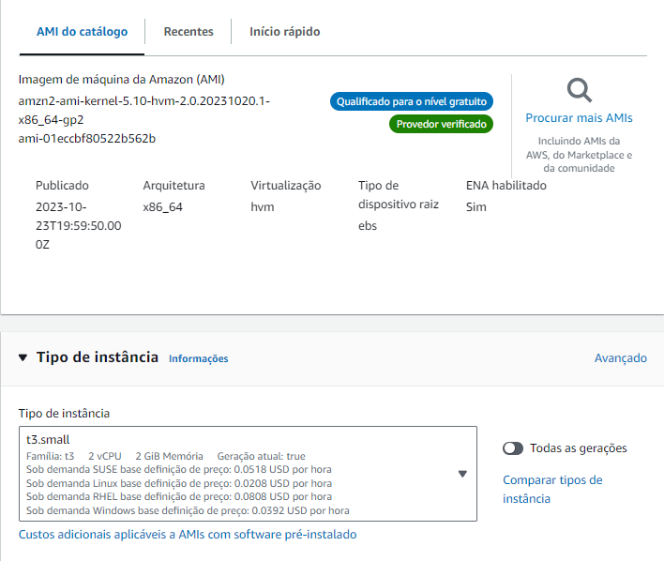



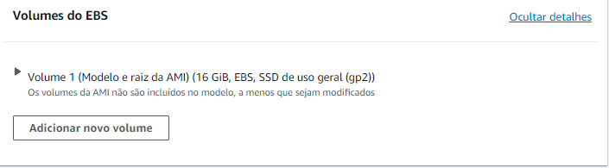

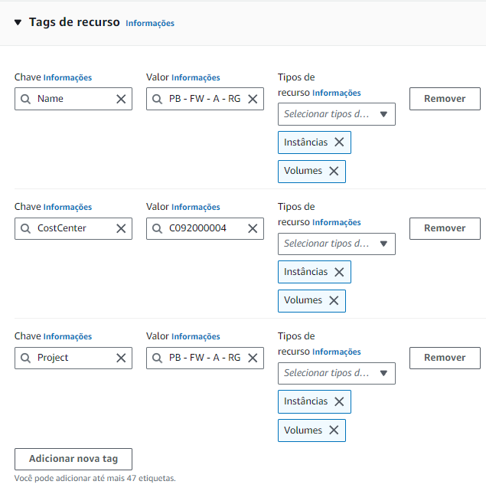

Após a configuração das opções devemos então criar a instancia. Para iniciar a configuração acessamos a instancia e iniciamos com a execução de alguns comandos.

1. “**yum update -y**”: Isso atualiza todos os programas no sistema.

2. “**sudo amazon-linux-extras install docker -y**”: Aqui, estamos instalando o Docker.

3. “**sudo systemctl start docker”:** Inicia o Docker, tornando-o operacional.

4. “**sudo systemctl enable docker**”: Isso faz com que o Docker seja iniciado automaticamente sempre que o sistema for reiniciado.

5. “**sudo curl -L "https://github.com/docker/compose/releases/download /1.29.2/docker-compose-$(uname -s)-$(uname -m)" -o /usr/local/bin/docker-compose**”: Baixa o Docker Compose.

6. “**sudo ln -s /usr/local/bin/docker-compose /usr/bin/docker-compose**”: Torna o Docker Compose executável.

7. **“sudo mkdir /wordpress-config/efs“** : Cria um caminho contendo as pastas /wordpress-config e /efs.

8. “**sudo mount -t nfs4 -o nfsvers=4.1,rsize=1048576,wsize=1048576,hard, timeo=600,retrans=2,noresvport fs-0930255a353754b99.efs.us-east-1.amazo naws.com:/ /wordpress-config/efs**”: Monta na pasta /wordpress-config/efs o sistema EFS que criamos anteriormente.

Agora com tudo montado, instalado e executando, devemos criar um arquivo chamado “**docker-compose.yml**” na pasta “**/wordpress-config**”, esse arquivo contém toda a informação necessária para a criação, conexão e execução do container wordpress. O arquivo ficará dessa forma:

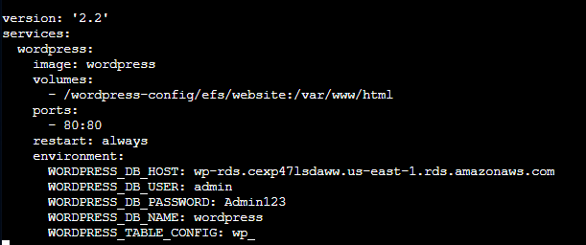

Após a criação do arquivo, acessamos a pasta em que ele foi criado e executamos o comando “**docker-compose up -d”**. Esse comando irá iniciar o container com wordpress.

Para ter certeza de que tudo funcionou devemos acessar o IP publico da instancia e a tela de instalação do wordpress deverá aparecer. Se a tela aparecer, significa que o container está iniciado e conectado ao banco de dados e sistema de arquivos.

* 1. **– CRIANDO O SCRIPT USERDATA E MODELO DE EXECUÇÃO**

Após verificar que tudo está funcionando podemos criar um script para inserir no userdata, para que durante a criação da instancia todos os comandos e instalações sejam executados automaticamente. Nosso userdata ficará assim:

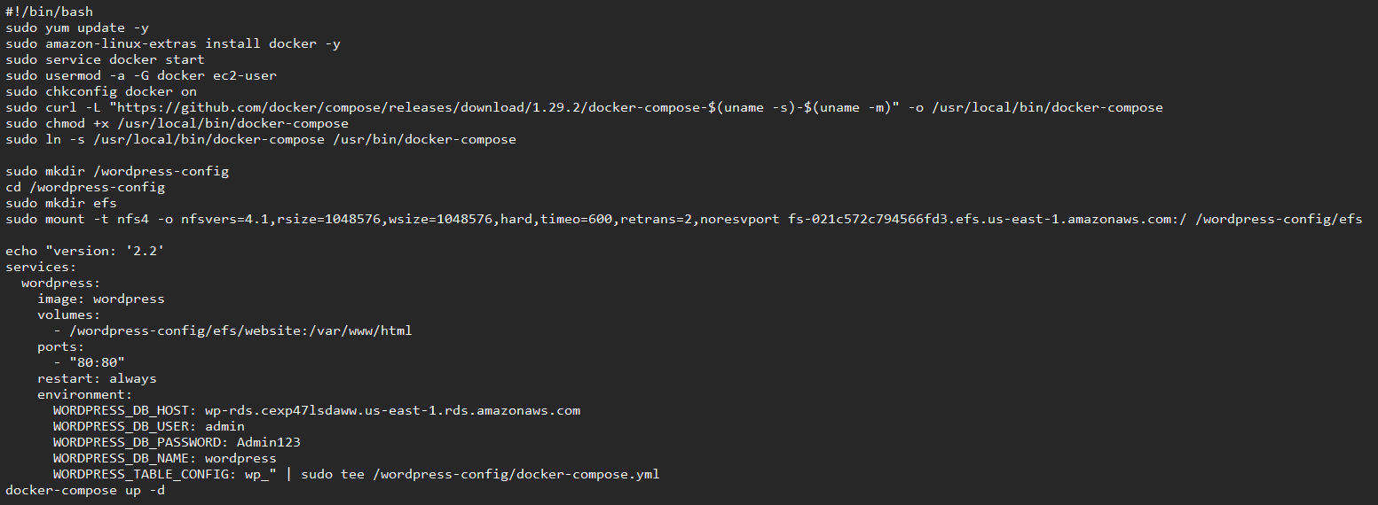

O script começa com o comando “**#!/bin/bash**”, dizer ao sistema que o script deve ser executado usando o interpretador de comandos "**bash**". Após isso são inseridos todos os comandos citados anteriormente. Apenas ao criar o arquivo “**docker-compose.yml**” usamos o comando “**echo**”, que irá escrever o comando no local determinado. Então o comando “**docker-compose up -d**” é executado para iniciar o container wordpress.

Com o script criado podemos criar agora um modelo de execução para iniciar as instâncias com o autoscaling posteriormente. No menu Modelos de execução selecionamos a opção “**Criar Modelo de Execução**”, então inserimos todas as configurações citadas na seção 1.3, a única diferença é inserir o script userdata na aba “**detalhes avançados**”, na opção “**dados do usuário**”.

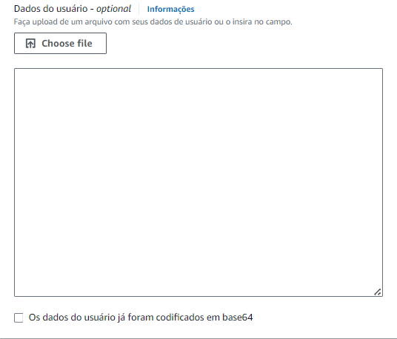

* 1. **– CRIAÇÃO DO AUTOSCALING E LOAD BALANCER**

Agora devemos criar um grupo de autoscaling, para fazer a escalabilidade da nossa aplicação, esse grupo funcionará juntamente com um load balancer, que irá balancear a carga entre as instâncias do autoscaling.

Na aba “**Grupos do autoscaling**” selecionamos a opção “**Criar grupo do autoscaling**”, então criamos um nome para o grupo e selecionamos o template criado no capítulo anterior. No menu seguinte selecionamos a VPC criada anteriormente e duas subnets públicas. Então a seguir devemos criar uma configuração de balanceador de carga, seguindo as imagens a seguir.

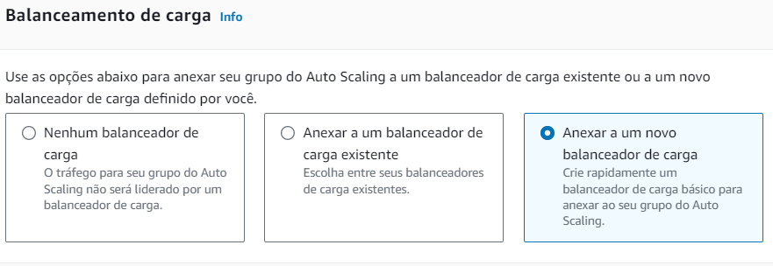

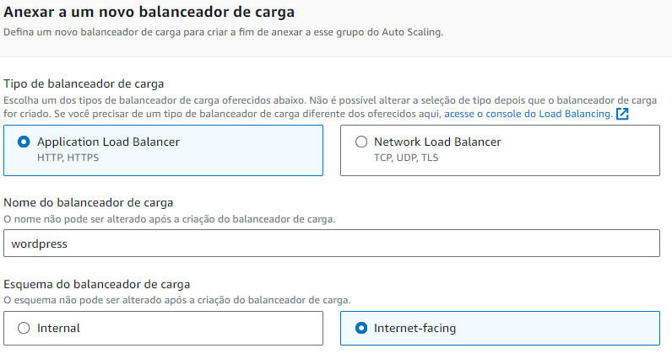

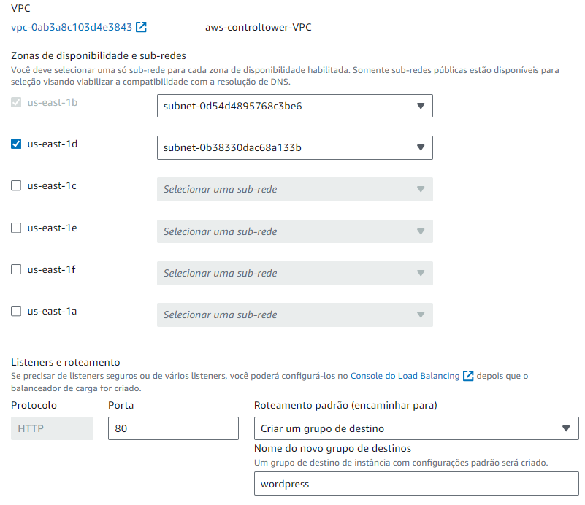

Devemos ter cuidado com as opções de “**Esquema do balanceador de carga**”, selecionando “**internet-facing**”, e subnets, que deverão ser selecionadas apenas subnets públicas.

* 1. **– INSALANDO O WORDPRESS**

Para configurar o wordpress devemos acessar o endereço DNS do Load balancer no navegador. Ao acessar a tela de instalação do wordpress deverá aparecer, então selecionamos o idioma, usuário, senha e inserimos um email. Após isso o wordpress será instalado.

Agora devemos realizar uma configuração dentro do banco de dados RDS para que tudo funcione corretamente.

* 1. **– CONFIGURANDO O DNS DO LOAD BALANCER DENTRO DO BANCO DE DADOS RDS**

Para que consigamos acessar os serviços publicados por nosso load balancer, devemos configurar seu dns dentro do banco de dados RDS, para que seja possível acessar e gerenciar tudo.

Conectamos via SSH em uma das instâncias criadas pelo autoscaling, então instalamos o mysql. Após a instalação conectamos ao nosso banco de dados RDS, usando o comando “**mysql -u admin -p -h wp-rds.cexp47lsdaww.us-east-1.rds.amazonaws.com -P 3306 -D wordpress**”, o comando contém o usuário do banco de dados, seu endpoint, sua porta e o nome do banco de dados.

Então executamos o comando “**SELECT * FROM wpoptions WHERE option_name = 'siteurl' OR option_name = 'home';**” Este comando irá selecionar todas as linhas da tabela wpoptions onde o nome da opção é igual a siteurl ou home. Ali estão contidas as informações de URL do site.

Após isso o comando “**UPDATE wpoptions SET option_value = ‘http://wp-rds.cexp47lsdaww.us-east-1.rds.amazonaws.com’ WHERE option_name = 'siteurl' OR option_name = 'home';**” Este comando irá alterar as linhas contidas na tabela “wpoptions”, substituindo os valores antigos pelo dns do seu Load Balancer.

* 1. **– RELIZANDO TESTES NO AMBIENTE**

Após toda a configuração, ao acessar o endereço DNS do load balancer a tela inicial de demonstração do wordpress deverá aparecer. Ao acessar o endereço, seguido de “**/wp-login.php**”, devemos acessar a tela de login do wordpress.

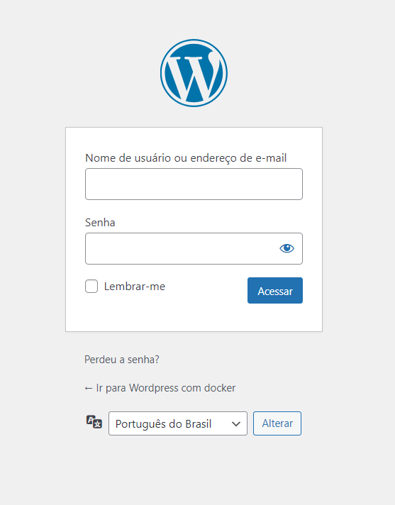

Após fazer o login a tela de administração irá aparecer. Então tudo está feito, o ambiente está funcionando corretamente e pronto para receber o site desejado no wordpress.

